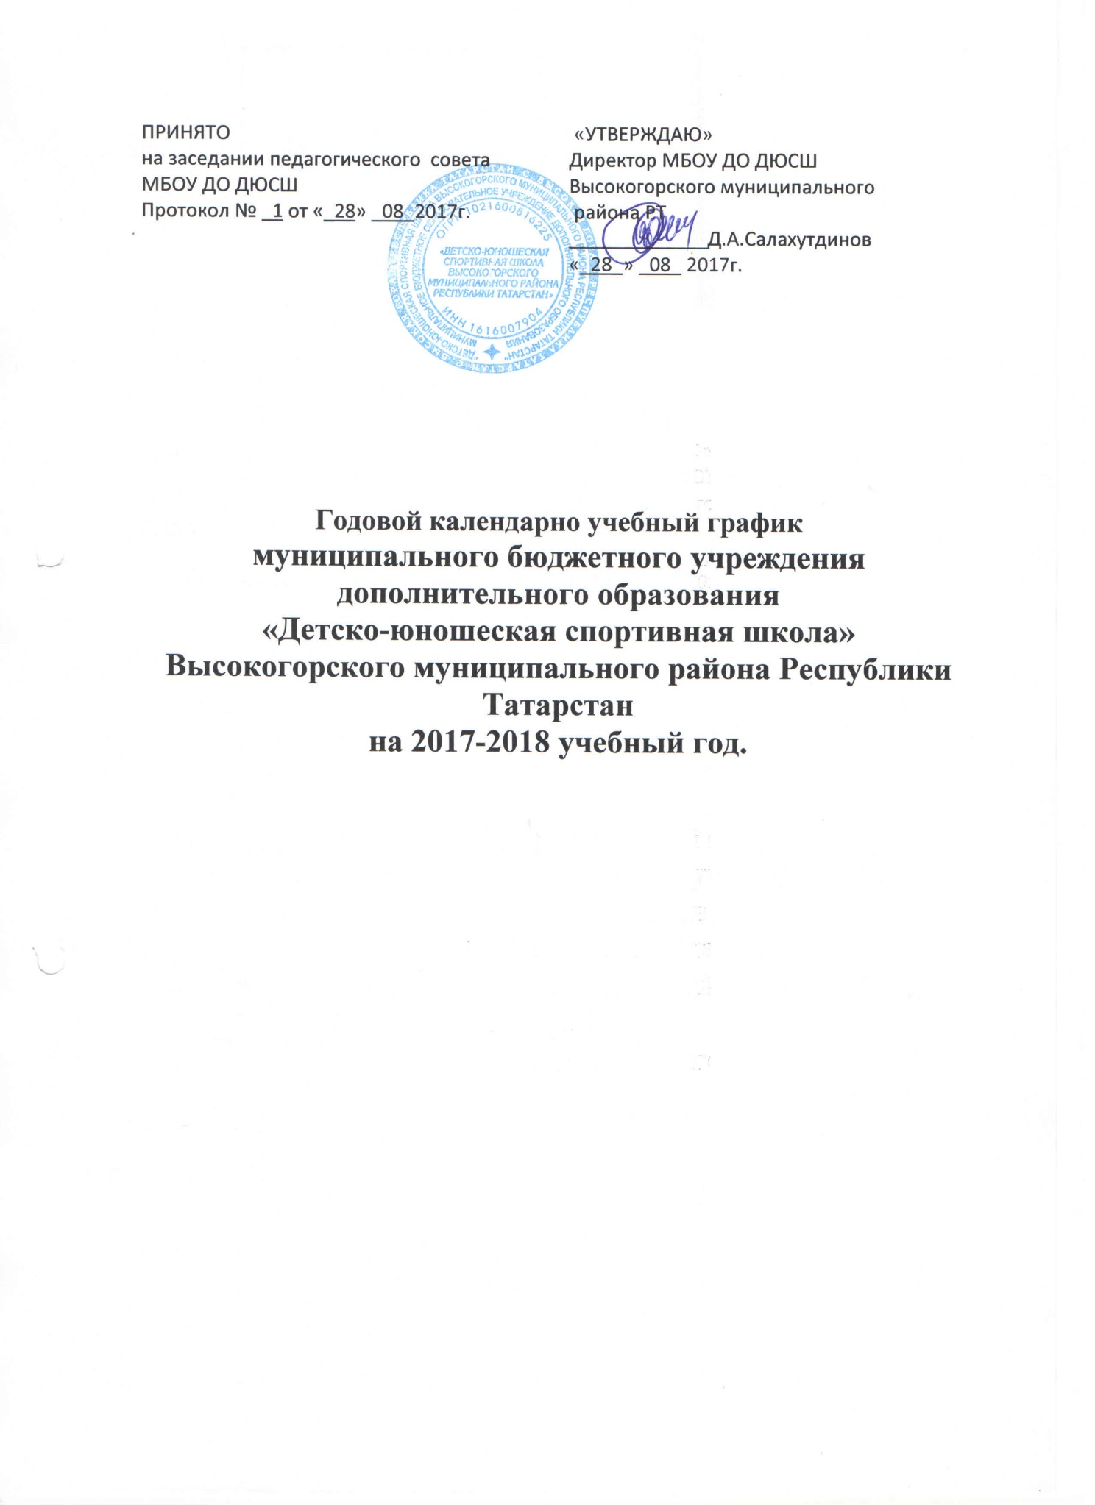

Годовой календарно учебный график
на 2017-2018 учебный год.

- МБУ ДО ДЮСШ осуществляет деятельность по дополнительным предпрофессиональным образовательным программам физкультурно-спортивной направленности на отделениях по видам спорта:
- корэш;
- футбол;
- настольный теннис;
- восточное боевое единоборство;
- бокс;
- тхэквондо;
- волейбол;
- баскетбол;
- вольная борьба.

2. Начало учебного года:
- для обучающихся второго и последующих годов обучения с 1 сентября;
- формирование учебных групп первого года обучения для зачисления в учреждение до 1 октября.
Минимальный возраст зачисления детей в Учреждение по следующим видам спорта составляет:

Вид спорта | Этап начальной подготовки | Тренировочный этап | Этап ССМ | Этап ВСМ
Бокс | 10 | 12 | 15 | 17
Баскетбол | 8 | 12 | 14 | 14
Восточное боевое единоборство  ката  кумитэ  кумите | 7 | 10 | 14 | 16
Восточное боевое единоборство  ката  кумитэ  кумите | 10 | 11 | 14 | 16
Волейбол | 9 | 12 | 14 | 14
Корэш | 10 | 12 | 14 | 16
Настольный теннис | 7 | 8 | 10 | 13
Спортивная борьба | 10 | 12 | 14 | 16
Тхэквондо | 9-10 | 10-12 | 14-18 | 16
Футбол | 8 | 10 | 13 | 14

3. Продолжительность учебного года 52 недели (46 учебных недель, 6 недель индивидуальная работа).
4. Продолжительность учебной недели:
Шестидневная рабочая неделя с одним выходным днем ( в зависимости от учебной нагрузки по видам спорта и тапу подготовки).
5. Регламентирование образовательного процесс а на учебный день.
Учебно-тренировочные занятия начинаются не ранее 8.00 часов и заканчиваются не позднее 20.30 часов.
Продолжительность занятий исчисляется в академических часах -1 час-45 минут.
Продолжительность одного тренировочного занятия рассчитывается с учетом возрастных особенностей и этапа спортивной подготовки и не может превышать:
- спортивно-оздоровительный этап -2 часа (90 минут);
- на этапе начальной подготовки -2 -3 часа (90 -135 минут);
- на учебно-тренировочном этапе -3-4 часа ( 135-180 минут).
В каникулярный период общеобразовательных школ в учреждении учебно- тренировочные занятия не отменяются.

6. Регламентирование образовательного процесса на неделю:
4 часа в неделю | 2 раза в неделю по 2 часа каждое занятие
6 часов в неделю | 3 раза в неделю по 2 часа каждое занятие
9 часов в неделю | 3 раза в неделю по 3 часа каждое занятие
8 часов в неделю | 4 раза в неделю по 2 часа каждое занятие
10 часов в неделю | 5 раза в неделю по 2 часа каждое занятие
12 часов в неделю | 4 раза в неделю по 3 часа каждое занятие
14 часов в неделю | 4 раза в неделю по 3 часа каждое занятие
16 часов в неделю | 4 раза в неделю по 4 часа каждое занятие
18 часов в неделю | 6 раза в неделю по 3 часа каждое занятие
20 часов в неделю | 6 раза в неделю по 3 часа каждое занятие

Расписание учебно-тренировочных занятий составляется в соответствии с режимом работы учреждения, общеобразовательных учреждений и утверждается администрацией.
Особенности определения объема недельной тренировочной нагрузки обучающихся с учетом этапов (периодов) подготовки (в академических часах):

Вид спорта | Спортив  но-оздоро  витель  ный  этап | Этап начальной подготовки |  | Тренировочный этап |  |  |  |  | Этап ССМ |  | Этап ВСМ
Вид спорта | Спортив  но-оздоро  витель  ный  этап | до года | свыше года | 1 | 2 | 3 | 4 | 5 | до года | свыше года | Весь период
Бокс | 4 | 6 | 9 | 12 | 14 | 16 | - | - | 24 | 28 | 32
Баскетбол | 4 | 6 | 9 | 12 | 12 | 16 | 18 | 18 | 24 | 28 | 32
Восточное боевое единоборство | 4 | 6 | 9 | 14 | 14 | 18 | 18 | - | 28 | 28 | 32
Волейбол | 4 | 6 | 9 | 12 | 12 | 16 | 18 | 18 | 24 | 28 | 32
Корэш | 4 | 6 | 6 | 12 | 12 | 16 | 20 | - | 24 | 27 | 36
Настольный теннис | 4 | 6 | 9 | 10 | 14 | 16 | 18 | 18 | 24 | 28 | 36
Спортивная борьба  (вольная) | 4 | 6 | 9 | 12 | 14 | 16 | 18 | - | 24 | 28 | 30
Тхэквондо | 4 | 6 | 9 | 10 | 12 | 14 | 16 | 18 | 24 | 28 | 32
Футбол | 4 | 6 | 8 | 10 | 12 | 14 | 16 | 18 | 24 | 28 | 32

Количество обучающихся в группе, их возрастные категории зависят от этапа (периода) обучения, программы:

Вид спорта | Спортивно-оздоровительный этап | Этап начальной подготовки |  | Тренировочный этап |  |  |  |  | Этап ССМ |  | Этап ВСМ
Вид спорта | Спортивно-оздоровительный этап | до года | свыше года | 1 | 2 | 3 | 4 | 5 | до года | свыше года | Весь период
Бокс | 15 | 15 | 14 | 12 | 10 | 10 | - | - | 6 | 5 | 3
Баскетбол | 15 | 15 | 15 | 12 | 12 | 12 | 12 | 12 | 10 | 10 | 8
Восточное боевое единоборство | 12 | 12 | 12 | 10 | 10 | 10 | 10 | - | 3 | 3 | 2
Волейбол | 15 | 15 | 14 | 12 | 12 | 12 | 12 | 12 | 10 | 10 | 8
Корэш | 20 | 16 | 14 | 12 | 12 | 10 | 8 | - | 6 | 6 | 4
Настольный теннис | 15 | 15 | 14 | 10 | 8 | 8 | 8 | 8 | 6 | 4 | 3
Спортивная борьба  (вольная) | 15 | 15 | 14 | 12 | 12 | 10 | 10 | - | 6 | 6 | 4
Тхэквондо | 15 | 15 | 12 | 12 | 10 | 10 | 8 | 8 | 1 | 1 | 1
Футбол | 15 | 15 | 15 | 15 | 12 | 12 | 10 | 8 | 8 | 8 | 8

7. Сроки проведения системы мониторинга достижений детьми планируемых результатов освоения образовательной программы:
Промежуточная аттестация и итоговая аттестация в форме контрольно-переводных проводится в 2 этапа:
1 этап контрольно переводные испытания по специально физической (СФП), технической и тактической подготовки (ТТП) , 2 этап по общей физической подготовке (ОФП) – в мае.
8. Спортивно-массовые мероприятия и спортивные соревнования проводятся согласно положений видов спорта.
9. Праздничные дни.
Новый год – 31.12.2017.,-01.01.2018,
День защитника отечества – 23.02.2018.
Международный женский день -08.03.2018.
Праздник весны и труда – 01.05.2018.
10. Родительские собрания проводятся в учебных группах по усмотрению тренеров-преподавателей не реже двух раз в год.
11. Регламент административных совещаний:
Педагогический совет 4 раза в год,
Тренерско – методический совет – 5 раз в год.

